المحاضرة الحادية عشر

• وحدة الارتباط و الانحدار: -
- الارتباط:
هو معنى في حالة وجود متغيرين أو بعدين و اللذين سنرمز لهما بالرموز y , x , حيث
x تشير إلى متغير معين و y تشير إلى متغير آخر .

- أمثلة:
1- دراسة هل هنالك تأثير في علامة الطالب في الثانوية العامة على علامته في الجامعة .
      - : متغير يشير إلى علامة الطالب في الثانوية .
      - : متغير يشير إلى علامة
الطالب في الجامعة .

  - البيانات في هذه الدراسة سوف تكون على شكل أزواج مرتبة .

  - مثال : مدى تأثير الطول على الوزن و هل هنالك علاقة بينهما ؟ X : متغير يمثل الطول ويسمى المتغير المستقل .
Y : متغير يمثل الوزن ويسمى المتغير التابع.
( x1 , y2 ) , ( x2 , y2 ) , … , ( xn , yn ) : تكون البيانات على شكل أزواج مرتبة أي
حيث n هي عدد الأشخاص في العينة .

  - لوحة الانتشار: -
هي عبارة عن خطين متعامدين محور x و محور y

x

الانتشار

لوحة

y

- مثال : ارسم لوحة الانتشار للبيانات:
X | 8 | 1 | 6 | 4 | 7 | 7 | 2
y | 6 | 4 | 3 | 4 | 5 | 4 | 2

y
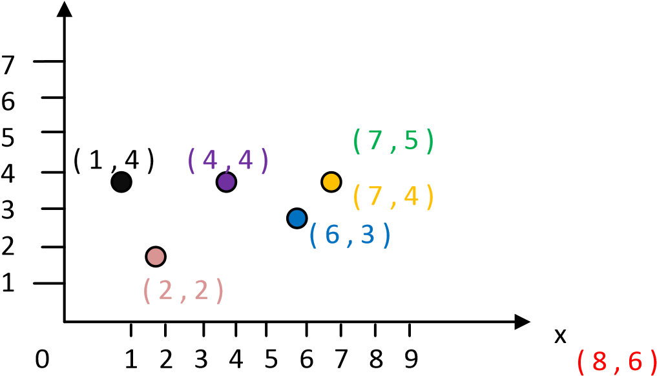

ارتباط خطي كامل سالب
ارتباط موجب كامل

من خلال لوحتي الانتشار فأننا نلاحظ ان الارتباط في اللوحة 1 اقوى من الانتشار في اللوحة 2
- حتى نجد أن هنالك ارتباط بين متغيرين مثل y , x تستطيع معرفة ذلك من خلال حساب معاملات الارتباط و اللذين هما:
- معامل ارتباط بيرسون .
- معامل ارتباط بيرمان للرتب .

1- معامل ارتباط بيرسون:
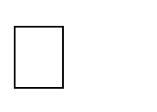
تعريف : هو معامل ارتباط بيرسون لـn من الأزواج المرتبة ( x1 , x2 ) , … , ( xn , yn ) هو

ضعيف

خطي
ارتباط

ارتباط

قوي

موجب

1

2

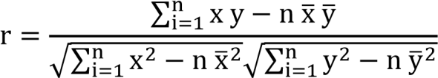
حيث أن:
̅ : الوسط الحسابي للبيانات x1 , x2 , … , xn .
̅ : الوسط الحسابي للبيانات y1 , y2 , … , yn .
: عدد الأزواج المرتبة .

- مثال :اوجد معامل ارتباط بيرسون بين المتغيرين x , y حيث تكون قيمهم كما في الجدول التالي:

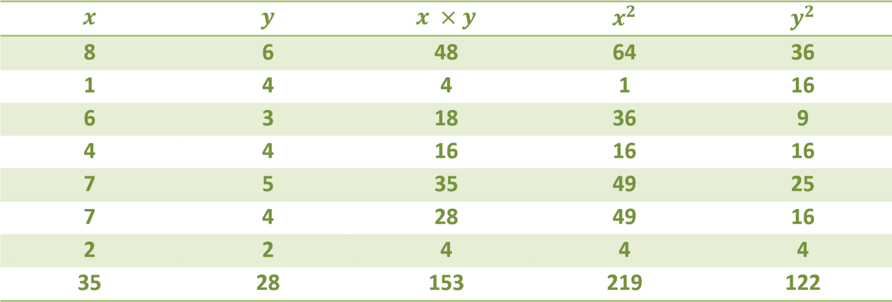

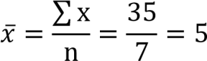
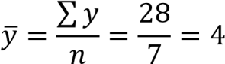

الأعمدة

أحنا

نستنتجها
.

